- 斜面にしたときの車の動き
（高野哲夫）

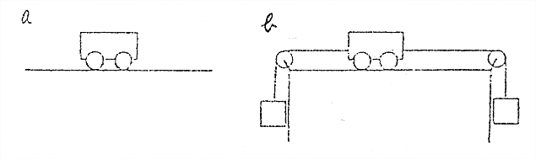
ａ，ｂどちらもつり合っています。

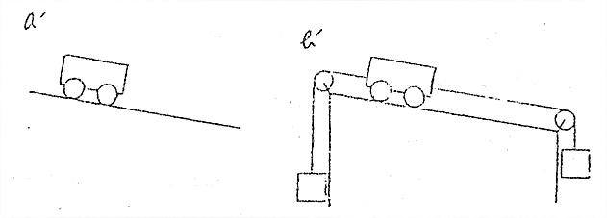
ａ，ｂどちらも同じ角度だけ傾けると，どちらが速く動くでしょうか。

